

672000 г. Чита
ул. Анохина, 56

каб. 72

E-mail
feshenkoea@narhoz-chita.ru

http://narhoz-chita.ru
ЧИТИНСКИЙ ИНСТИТУТ (филиал)
федерального государственного бюджетного образовательного учреждения
высшего профессионального образования

«БАЙКАЛЬСКИЙ ГОСУДАРСТВЕННЫЙ УНИВЕРСИТЕТ ЭКОНОМИКИ И ПРАВА»

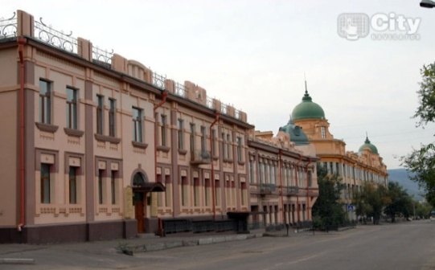
Читинский институт БГУЭП (Читинский нархоз) с 2005 года реализует программы повышения квалификации «Управление государственными и муниципальными заказами»

КРУГЛЫЙ СТОЛ
«Проблемы перехода на контрактную систему закупок»
Приглашаем специалистов в сфере закупок, которые обучались по программам повышения квалификации в нашем вузе, принять участие в работе круглого стола
30 января 2015 года в 16 часов
На «круглом столе» будут рассмотрены изменения в действующем законодательстве (Федеральный закон от 05.04.2013 г. № 44-ФЗ «О контрактной системе в сфере закупок товаров, работ, услуг для обеспечения государственных и муниципальных нужд»); обсуждены проблемы механизма реализации закона, планируемые изменения на 2015 год; вопросы создания «Клуба специалистов по закупкам» на базе ЧИ БГУЭП. Круглый стол пройдет в формате обмена мнениями, дискуссии.
Участие в «круглом столе» БЕСПЛАТНО.

Обязательна предварительная регистрация до 21.01.2015 г. по тел. 26-69-57. Заявка на участие составленная в произвольной форме может быть направлена по факсу 32-59-76 или по электронной почте E-mail: feshenkoea@narhoz-chita.ru
Координатор: Гладких Ольга Викторовна, тел. 26-69-09

